材料系材料測試服務儀器調查表

儀器名稱 | 中文： 維氏硬度機
儀器名稱 | 英文：Vickers hardness testing machine |  |  |  |  |  | 簡稱 | Hv
廠牌 | Mitutoyo |  |  |  |  |  | 國別 | 日本
型號 | AVK-C1 |  |  | 放置地點 |  |  | 材料科技館315
主要附件 | 鑽石錐頭、Monitor
重要規格 | 鑽石方錐 (HV) load: 1-50 kg
儀器性能 | 操作簡易，快速量測材料硬度
服務項目 | 材料表面硬度量測
服務時段 | 每周二、四 13:00 ~ 15:00
試片規格 | 試片表面需研磨平整，測試面與底面平行，且試片高度不可小於1 mm，不可大於50 mm。
收費方式 | 每片試片收費500元。  若需代為處理試片，則每試片加收500元。
設備預覽 | 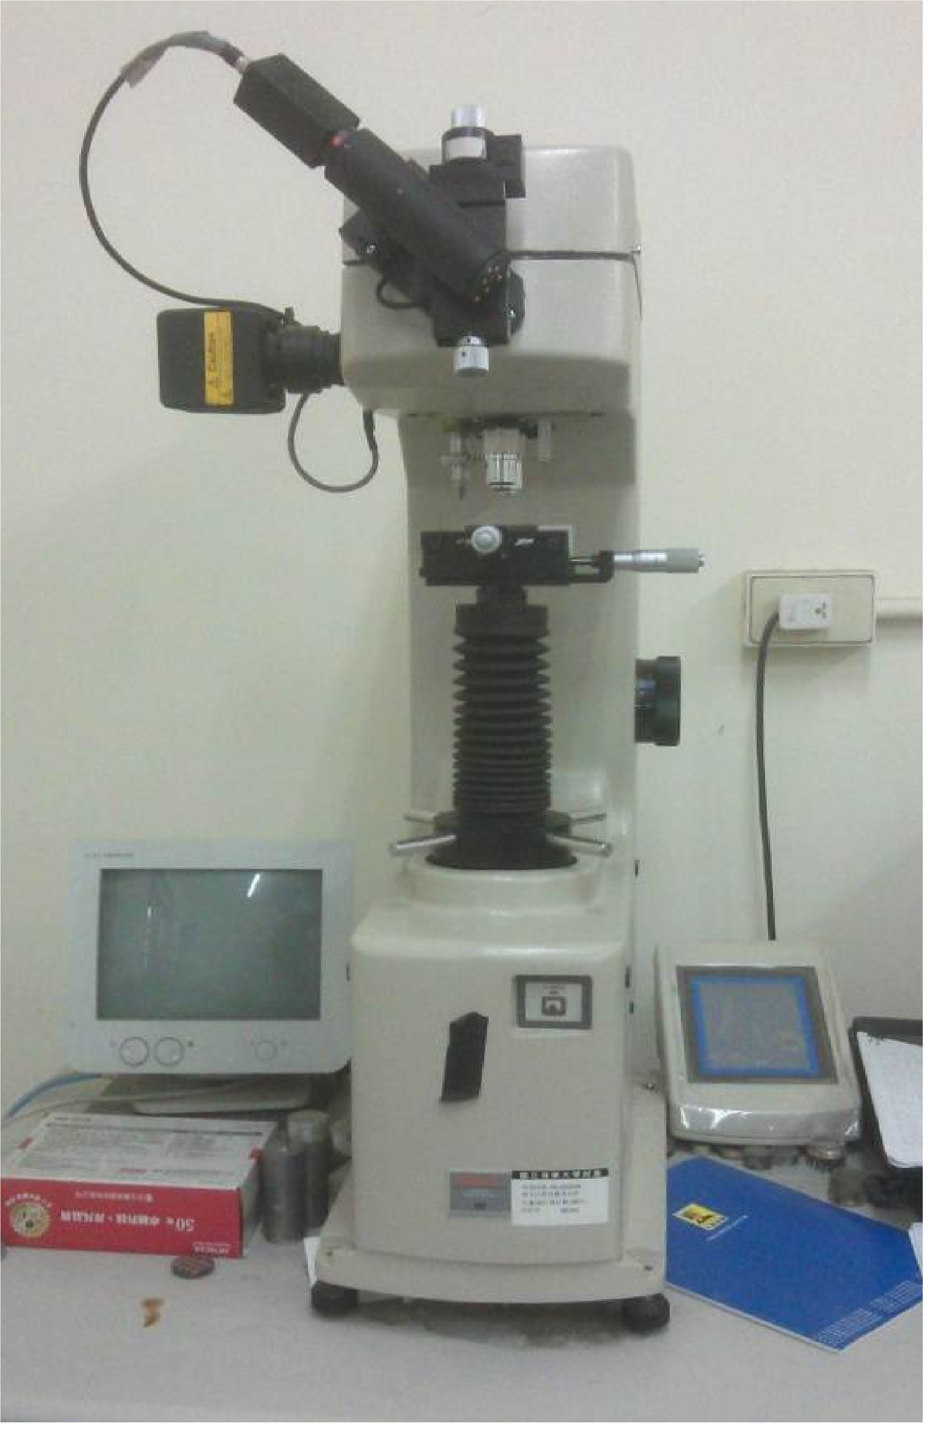
指導教授 | 葉均蔚教授 | TEL | (03)5715131#33868 |  | E-MAIL | jwyeh@mx.nthu.edu.tw
管理人員 | 曾可凱 | TEL | (03)5715131#42621 |  | E-MAIL | zouts2@gmail.com

